O INTENDENTE – 1962


Órgão de divulgação do pessoal de Intendência da
Turma Duque de Caxias – AMAN–62, e seus amigos.
Fundador: Camurça (camurca368@hotmail.com) em 15 Jul/2000

Redator: Amaury (amauryte@hotmail.com), (15) 3284-5307
Nº 1 – Ano 15 – 1º de janeiro de 2014
________________________________________________________

SAUDAÇÃO AO LEITOR

Caro amigo, estamos de volta em mais um ano, com a satisfação levar ao leitor informações sobre o que acontece com nossa Turma de AMAN, em especial os intendentes, daí o bordão “Amigos logísticos e amigos dos logísticos”, usado nas mensagens de encaminhamento. A propósito, o rol dos amigos está bem maior que o dos logísticos.
Aí vai nossa modesta colaboração para que aquele grupo dispersado em dezembro de 1962 permaneça unido, trocando ideias, conversando como se os cinquenta e um anos de oficialato voltassem de repente para a Ala, reacendendo a união de todos.
Sabemos que é um trabalho modesto, porque “jornalista” bissexto, afloram nossas limitações, mas também não somos atacados por pretensões midiáticas de porte. Afinal, um texto que é escrito em formato “doc” porque muitos leitores não conseguem abri-lo em “doc.x”, é mostra da singeleza desse trabalho. É temeroso mudar até para PDF.
Não temos nem queremos a assessoria de “luminares” do jornalismo, mas apreciaremos a colaboração espontânea de qualquer amigo. Adiantamos que não publicaremos assuntos políticos nem críticas ao Exército e seus dirigentes. Também o tempo recomenda que os apelidos vulgares ou burlescos, ou com aqueles vocábulos que só pronunciávamos nos recintos mais fechados, eles estão definitivamente glosados do texto, o que não impede uma lembrança ou brincadeira mais sadia com este ou aquele colega.
Outra solicitação: por favor, identifiquem nas fotos os fotografados. Nos dias de hoje os cabelos são na maioria brancos, isso de quem ainda os tem, e as próteses e camadas adiposas modicaram muito a fisionomia perpetuada na Revista Agulhas Negras.
Gostaremos de receber colaborações dos colegas, não necessariamente versando sobre temas do tempo de cadete. Por esse motivo a participação dos leitores, enviando assuntos publicáveis será sempre importante e valorizada.
E que todos tenhamos a alegria de viver vigorosamente um novo ano, que parece será de grandes emoções na estrutura social brasileira. E que ocorra o desejo que nosso amigo e colega de turma Fernando Castro Velloso (Eng) proferiu: “Que vivamos um ano de conciliação maior do que nunca”.
Boa leitura, com um abraço do Amaury.

ANIVERSARIANTES DO MÊS

Janeiro, ano novo, vida nova, esperanças que se acendem em todos os corações. Vamos começar homenageando os amigos e amigas que mudam de idade neste cálido mês, desejando a todos e aos familiares muitas felicidades neste degrau da existência, com passos galgados sob a bênção e proteção de Deus. Estão na nossa lista:

- Dia 4: Sra. DULCE, esposa do Jomar Nascimento TELLES (Inf).
- EDEN Alves dos Santos (Int/63), leitor assíduo deste informativo, e nosso amigo de longa data.

- Dia 5: Sra. SANDRA, esposa do Manoel Luiz Valdevez CASTRO (Cav), o Presidente de Honra da Associação Tuducax.
- Sra. TÂNIA, esposa do Carlos Alberto de BARROS (Inf). A propósito, o casal completou Bodas de Ouro no dia 28 de dezembro passado. Parabéns duplos.
- Gilson FERNANDES (Cav).

- Dia 7: José Firmino DIAS LOPES (Art).

- Dia 9: Sra. REGINA, esposa do Rêmulo Laviola Rodrigues de FREITAS (Int).

- Dia 10: GLAUCO Francisco de Menezes (Eng).

- Dia 12: Roberto LEITE LOPES (Cav).

- Dia 13: Sra. DAURA, esposa do Aderbal Varela NEVES (Eng).
- Sra. LUCIANE, esposa do DINARTE F. P. Nunes de Andrade (Eng).
- Sra. FRANCISCA, esposa do Francisco Ferreira BRUNO – (Int). interessante, casal Chico & Chica.

- Dia 14: Janir Loreto de MORAES (Cav).

- Dia 15: Sra. THEMIS, esposa do Ary Sylvio TOMAZ Nunes (MB).
- FERNANDO Cesar Ferreti Martins, sócio afim – genro do DANILLO.

- Dia 16: Sra. MARÍLIA, esposa do Cláudio Alberto Barreto SAUNDERS (Eng).
- Sra. ELOÉ, esposa do ERALDO de Oliveira Carvalho (Eng).
- Hélio BORGES Sobrinho (Eng).
- Jesus da Silva BOAVISTA (Eng).
- Hélio Cavalcante FONTENELE Magalhães (Int).

- Dia 17: Sra. MÁRCIA, esposa do Nicolau LOUREIRO Neto (Int).
- Roberto JOBST (Inf).
- Cláudio ITACIR Della-Nina da Silva (MB).

- Dia 19: Sra. IEDA, esposa do Mário Luiz Monteiro MUZZI (Inf).

- Dia 20: Sebastião Mathias MESQUITA (Eng).

- Dia 21: Sra. MARIA INÊS (esposa do Walter de CAMPOS – Inf).
- Paulo Roberto WORTMANN (Inf).

- Dia 24: Sra. LEDIR, esposa do Wilson Ferrari (Art).
- Jorge PINTO da Silva (Int).
- MAURO ANDRÉ Gonçalves (Cav/91), filho do LINELSON.

- Dia 25: Armando ESTEVES Filho (Art).
- Manoel WAGNER de Araújo Freire – Int.

- Dia 26: JARBAS Guimarães Pontes (Cav).
- Luiz Uilson de MORISSON Faria (Art).

- Dia 28: Fernando de Lima SANTOS (Art).

- Dia 29: Sra. LEONI, esposa do Paulo Elísio BATOULI (Art).

- Dia 30: Sra. NÉLIA, esposa do Júlio MARINHO de Carvalho Junior – (Eng).
- Antônio Nunes de SOUZA LIMA (Cav).
- Nelson BEUST (Inf).
- Paulo Cesar Romero CASTELO BRANCO (Inf).
- Augusto MACIEL Coelho (Int).

- Dia 31: Vicente DAMBROSKI Oliveira (Com). Comemoração dupla porque também aniversaria a:
- Sra. MARY, esposa do Vicente DAMBROSKI Oliveira (Com).
- Sra. IVETE, esposa do Stélio RAMALHO Bezerra (Eng)

ALERTA NAS ESTRADAS PAULISTAS
Cuidado com os radares inteligentes

O fato é contado apenas para alertar nossos leitores.
Passado o Natal, um amigo nosso arrumou as malas e preparou-se para viajar para o Sul, pretendendo passar o Ano Novo em Floripa. O filho, de cinco anos, preferiu ir com os avós até o Paraná. Tudo bem.

Manhã do dia 26 o amigo pôs-se a caminho logo cedo, dia quente, movimento intenso. Já havia percorrido cerca de cinquenta quilômetros, quando foi parado numa base da Polícia Militar Rodoviária.
O policial educadamente pediu para que o acompanhasse até a sala de operações de tráfego, e lá comprovou que o veículo estava sem a documentação do ano de 2013. Faltava o pagamento do licenciamento do veículo; pagou o IPVA, esqueceu-se do licenciamento, que vence depois. Quem detectou isso? Um dos radares inteligentes que a Polícia utiliza nas estradas paulistas: ele mira na placa, e imediatamente a Polícia recebe as informações sobre o veículo e proprietário.

Consequências:
1ª) Veículo apreendido e rebocado.
2ª) Alguém teve de ir buscar o casal. Lá se foi o cunhado dele, percorreu os mesmos quase cinquenta quilômetros (mais o que andou na área urbana de São Paulo) e resgatou o casal, trazendo-o de volta a Sampa, o que só aconteceu ao anoitecer. Somando tudo, um dia perdido.
3ª) No dia seguinte enquanto o marido foi ao “Poupa Tempo” pagar a taxa do licenciamento, a esposa correu ao banco e pagou as taxas de reboque e estadia do veículo. “Morreu” em duzentos e cinquenta “pau”, como dizem os paulistas.

Aí este redator entra na história. Eu estava voltando para casa, e como passaria pela mesma base, levei o casal até lá, não custava nada. Saímos por volta de meio dia. Mais uma vez tráfego aumentando (sexta-feira) e calor abrasador.

Em menos de uma hora chegamos à base, no km 46 da Castelo Branco, localizada num ponto isolado da rodovia, sem qualquer modalidade de apoio ao usuário. O posto policial tem instalações espartanas, apenas um banheiro para atender o pessoal, pouca sombra, não há posto de abastecimento ou lanchonete nas imediações (o próximo fica no km 53). Nem aqueles camelôs que vendem amendoim velho e água torneiral batizada de mineral existem por lá.

O amigo entrou em uma fila que mais parecia uma centopeia, de tanta perna que se via. Tudo gente que tinha sido parada na véspera e agora retornava. Gente com criança, com velhinhos, e a situação pior era dos motociclistas, obrigados trocar pneus que a Polícia considerava irregulares. E as pessoas que os conduziram até lá, aguardando a liberação.

Quase duas horas depois, extenuado, o amigo conseguiu ser atendido, e veio com a liberação carimbada em um documento. Mas havia continuação: o carro teria de ser apanhado num depósito, no km 44, pois o reboque é só para tirá-lo da estrada. Lá fomos nós até o km 51, entrada de Araçariguama, fizemos o retorno e descemos até o 44. O depósito é um imenso local de guarda de veículos, numa estrada de terra. Do outro lado da pista um borracheiro trocava pneus e mais pneus, sob um arremedo de cobertura onde não dava nem para colocar aquele célebre calendário da Pirelli.

Aí mais meia hora, em outra fila, para que trouxessem o carro até o portão. Só então nos despedimos do casal amigo, que nesse momento contabilizava dois dias perdidos e ainda teria de viajar cerca de quinhentos quilômetros para chegar a Ponta Grossa, seu pouso intermediário, o que só aconteceu por volta das dez da noite. E nossa viagem de 160 km, que começo ao meio dia, foi concluída às quatro e meia da tarde, mas com a satisfação de termos sido úteis a alguém. O tempo médio normal é de duas horas.

Moral da história: ao renovar a documentação do seu veículo, não se esqueça do licenciamento. E cuide também para que sua CNH esteja em dia. Lembramos que a partir dos 65, a renovação desta é a cada três anos. Olhe a data de vencimento da sua, e prepare a documentação com antecedência.

Continuando a narrativa sobre o Encontro em Sergipe:

PASSEIO AO VELHO CHICO

Manhã radiosa de terça-feira, a turma levantou cedo para um reforçado café. Ainda no refeitório, cumprimentos à Lenira, esposa do Edilson (Com), aniversariante do dia.
O maceteiro elaborado pelo Grupo Aracaju marcava a saída para antes das sete horas, porque o percurso rodoviário seria longo, de mais de 300 km.
E o povão ajudou, cumprindo o horário. Bem, quase todos. Como não fui ao passeio, fiquei mais tempo no refeitório, e vi um casal chegar em cima da hora, mas a tempo de engolir um pãozinho e beber um suco, torcendo para que o embarque estivesse lento. Deu tudo certo. No regresso um colega meu desde o CM contou que o mesmo varão desse episódio causou um momento de apreensão durante o banho, no piscinão de Xingó, quando se soltou do “espaguete” que fazia as vezes de boia, mas foi imediatamente ajudado pelos amigos. E valeu também a experiência de nadar em açude.
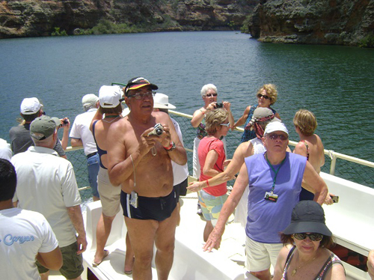
Os ônibus, confortáveis, partiram na hora, e quem estava com o sono atrasado pode tirar uma soneca durante a viagem, porque felizmente não se tratava de uma excursão daquelas operadoras que vendem pacotes a “dez mirréis” e depois azucrinam as vidas dos clientes, entre outras coisas com aqueles joguinhos que não deixam ninguém dormir.
Os participantes aproveitaram muito bem a sol, curtiram a paisagem grandiosa, fizeram muitas fotos, e ao final do passeio puderam desfrutar de um belo e variado almoço no restaurante flutuante Karranca’s. A foto ao lado mostra em primeiro plano o Velloso (Eng) e o Lobinho (MB) e dá uma ideia da manhã descontraída.

Correspondentes
Não fomos ao passeio, pela dificuldade de deslocamento, mas nossos enviados especiais Camurça (texto e fotos), Marcinho (fotos) e Eloiza (fotos) fizeram a cobertura fotojornalística. O texto do Camurça está a seguir em negrito. Ele só não disse quem quase se afogou, mas felizmente o “Príncipe Submarino” estava atento ao que se passava, e em plena forma física.

“Um Encontro que nos surpreendeu e deixou saudades!

Como sempre, a equipe de organização (local e nacional) dos Encontros TUDUCAX nos dá todas as informações político-geográficas e turísticas de cada região a ser visitada e nesta, não foi diferente. Mas gostaríamos de enfatizar que Sergipe é o menor Estado brasileiro, com 21.910 Km². Apesar disso, ainda é um pouco maior que Israel.
Aracaju, a capital (174 km²), tem esse nome devido à grande existência de “araras” e boa produção de “caju”. Os principais rios que banham a região são o Sergipe e o rio Poxim.
Ainda, como sabemos, a força de sua economia é o petróleo e durante as idas e vindas, nos intervalos da programação, conhecemos alguns taxistas bem informados, que nos deram notícias alvissareiras sobre a economia do Estado. Por exemplo, que a ANP (Agência Nacional do Petróleo) anunciou oficialmente a descoberta de uma enorme reserva de petróleo na costa sergipana, a pouco mais de 100 km da cidade de Aracaju, como também, novas perfurações de poços de petróleo, em terra. E soubemos que, a partir do próximo ano Sergipe, terá a sua produção incrementada com o “projeto carnalita”, o que elevará a produção em mais três vezes em relação às atuais 720 mil toneladas /ano. Portanto, sem dúvida alguma, é um destino turístico encantador e foi uma grande escolha!
Dentre os excelentes pontos de turismo da programação, o passeio ao Canion do Xingó foi, com certeza, uma maravilhosa oportunidade de encontro do homem com a natureza... Que relax, que paz, alegria, beleza e poder da criação divina! Vamos lá!
O Canion do Xingó fica a cerca de 201Km de Aracajú. O comboio saiu do Hotel Real Classic às 6h. Silêncio e uma boa soneca, durante o percurso de 3 horas nos confortáveis ônibus, passando pelos monumentos a Lampião, Maria Bonita e outros comparsas, até o restaurante Karrancas, a base para pegar o Catamarã.
Há 20 anos esse trecho era alto sertão sergipano coberto pela caatinga e o rio Canindé que circundava a região, era, praticamente seco. Com a represa das águas o leito do São Francisco subiu quase 100 metros e o topo das rochas e serras formam o Canion do Xingó. A usina Hidrelétrica foi inaugurada em 1994, na divisa de Alagoas e Sergipe.
E o passeio começa! Pedra do Gavião, Morro dos Macacos, Pedra do Japonês. Imagens de São Francisco espalhadas por várias rochas. Mas o impacto do Barco mudou mesmo foi com a aproximação do Paraíso do Telhado. O forrozão deu lugar a trilhas sonoras... O clima foi de muita emoção e sentimento de poder, de “ter chegado até aqui”! Paredões que se aproximavam, dando-nos a certeza da imensidão e da força que a natureza evoca! Certeza da presença de Deus, Criador e Senhor, da criatura e da natureza! Que dia inesquecível! Vamos curtir as fotos!
Muito bem equipado, com salva-vidas, boias de “macarrão”, banheiro e lanchonete, o Catamarã zarpa!
E tudo é encanto, beleza e cheiro de natureza... Presença forte do Criador e Sua Criação! Música alta, guia falante e animado, muitas brincadeiras e fotos. Todo mundo feliz, que nem quando entra na casa do “Big Brother”...

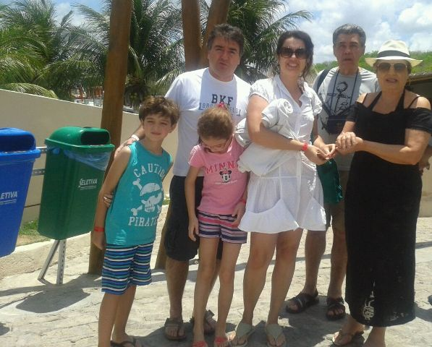
Zenilda e Danillo eram só alegria. A filha, genro e netos completaram o contentamento.
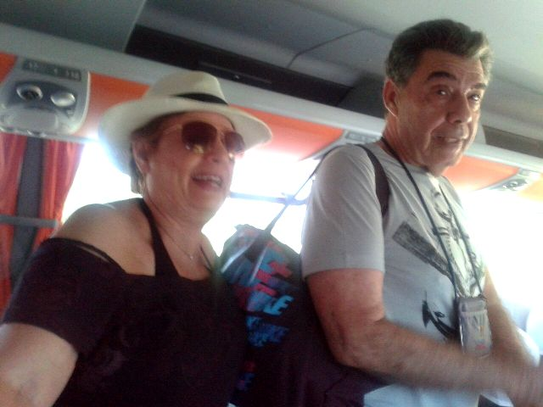

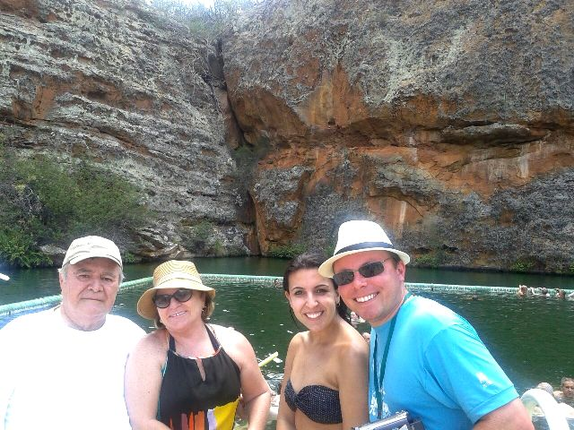
O fotógrafo foi fotografado: Marcinho apresentou-nos sua bela e simpática esposa Gabriela. Desta vez o jovem casal foi clicado. Na primeira foto, com Camurça e Ana Celsa. Na canoa estão: Marcinho, José Alves, Gabriela, Wilson e Gláucia, Danilo, namorado da Liene, Liene e Maria Eduarda (neta do Jacaono, a Mascote da Atuducax).
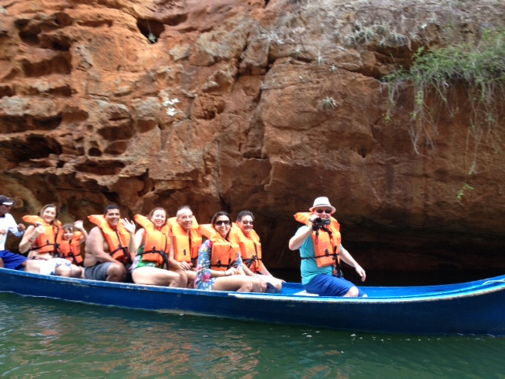
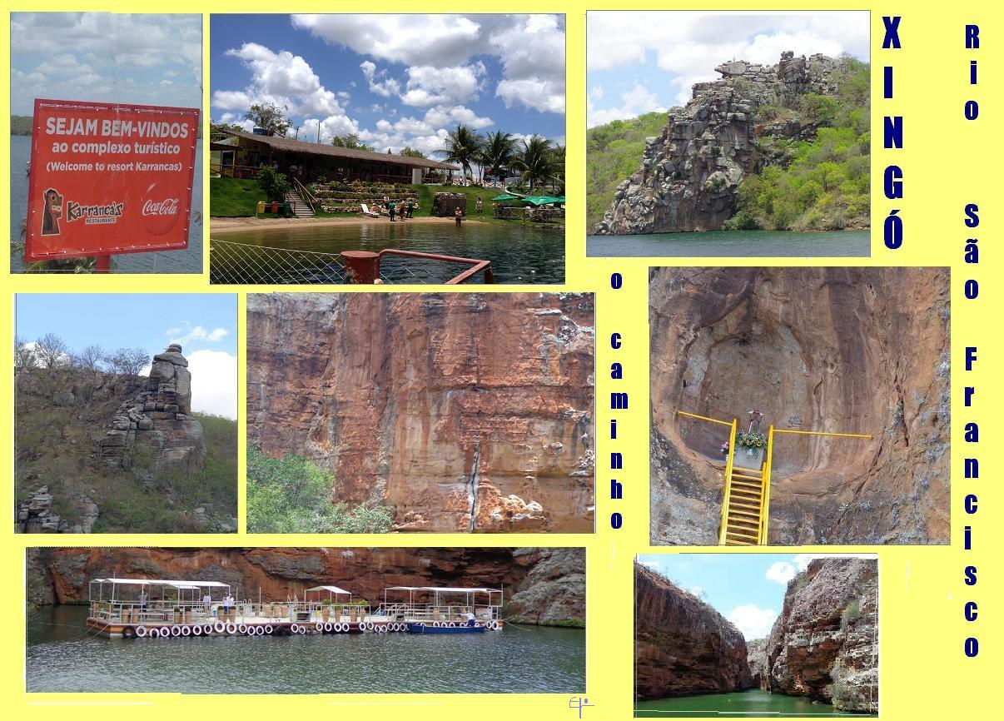
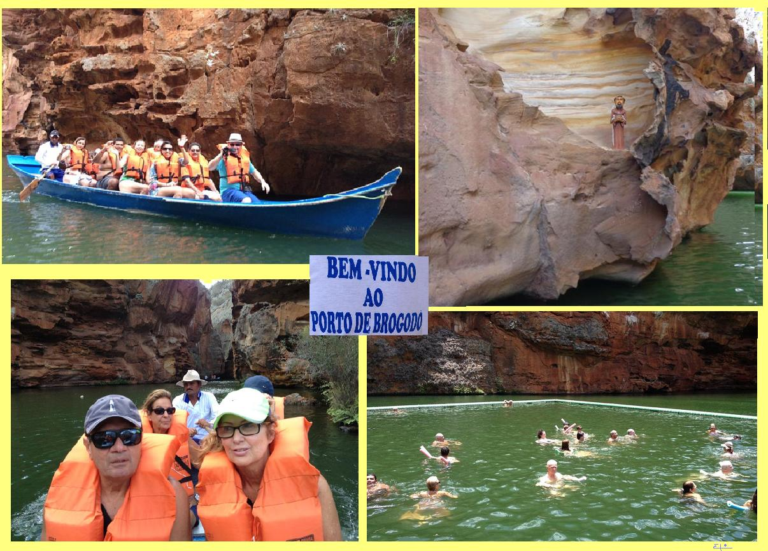
Uma imagem mostra mais que mil palavras. Vejam a seguir fotos que mostram a grandiosidade do local.
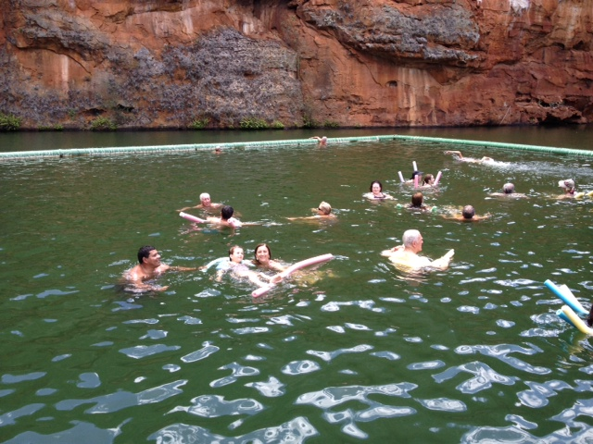
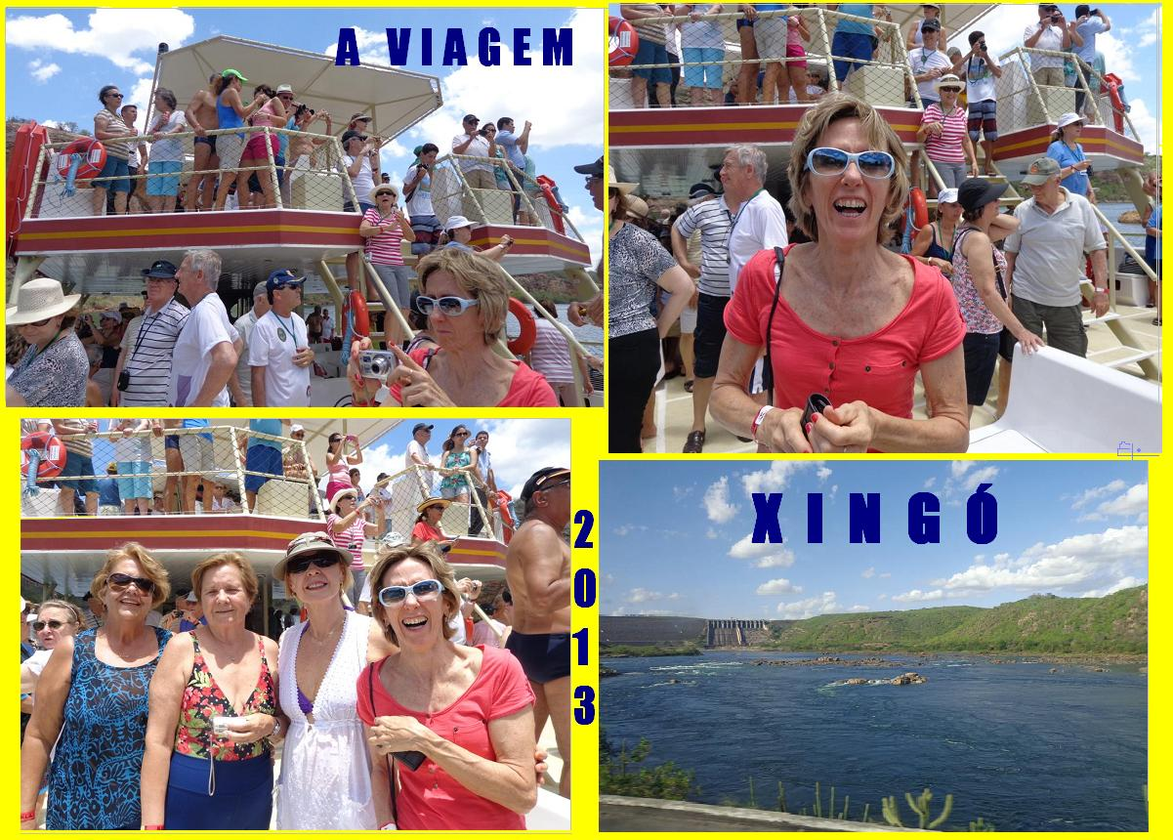
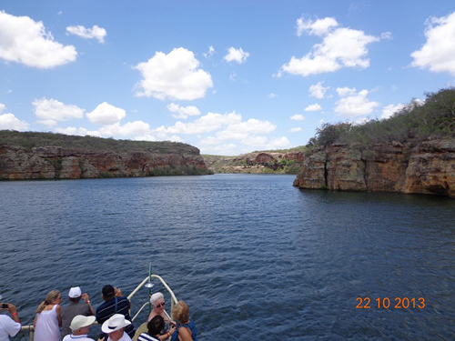

José Alves mostrando que continua apreciando a natação
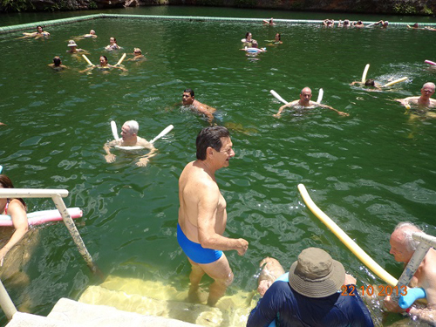

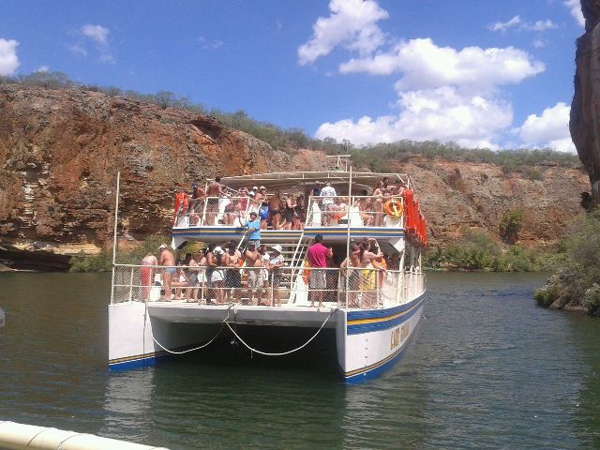

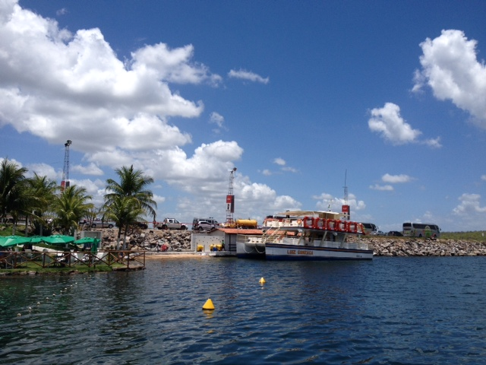

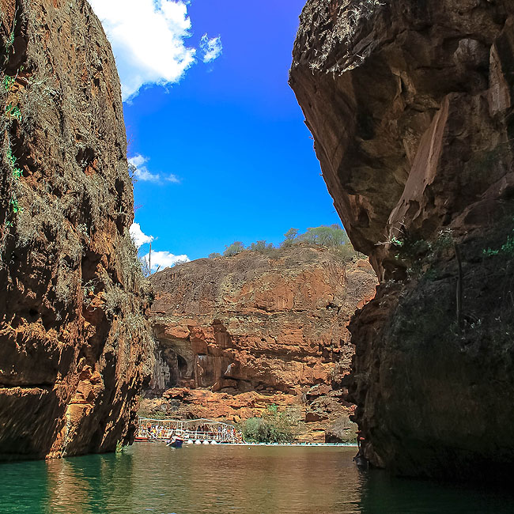

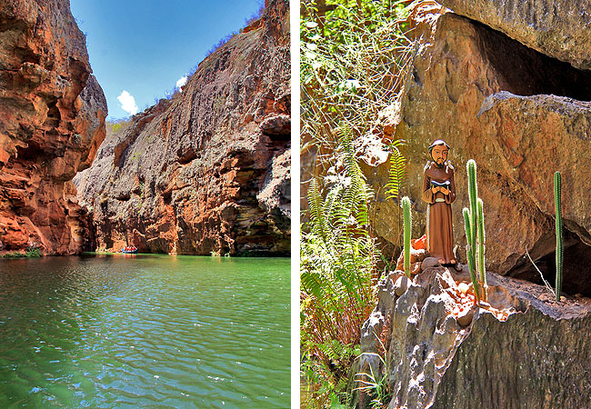

Castro Costa jovial como sempre, marcado de perto pela Leda. Casal 20 em disposição.
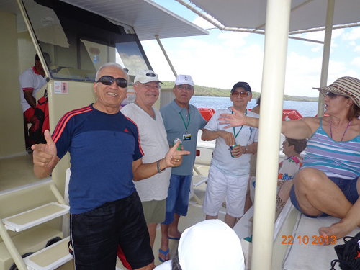

Um dos muitos nichos com imagens de São Francisco.
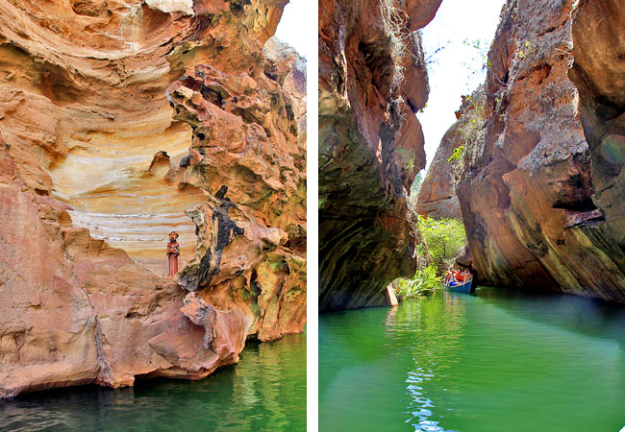

Um dos vários nichos com imagens de São Francisco

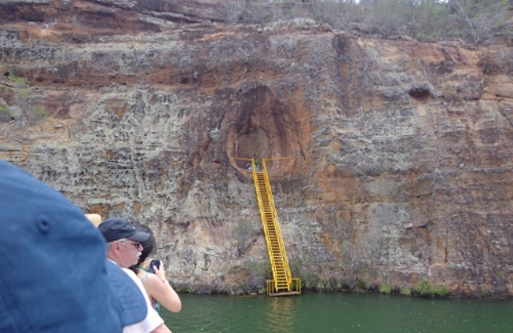

Cangaceiros homenageados em vários lugares
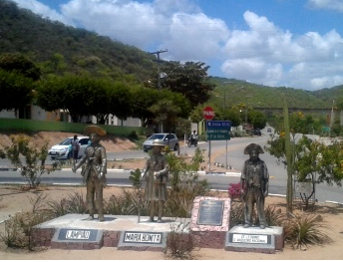

Ana Celsa e Maria Eduarda “Tuduquinha
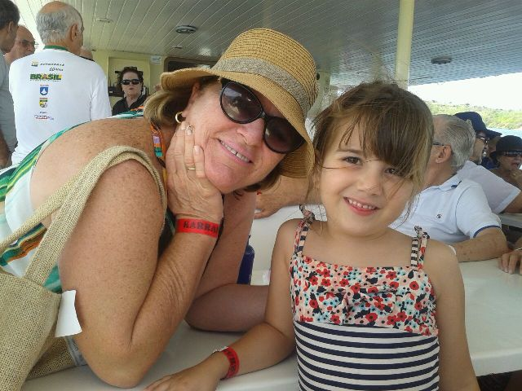

Calazans e Lia aguardando o convite para o embarque
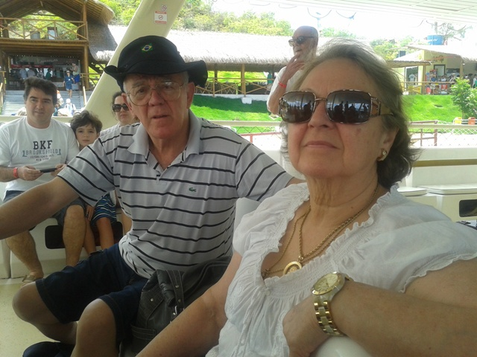

Sobre o almoço cabe lembrar que em todos os eventos sempre havia no mínimo três opções de carne (geralmente bovina, frango e peixe) e muitas saladas. Dessa forma foi possível experimentar diversos sabores da culinária sergipana.

No regresso aconteceu uma parada técnica em Nossa Senhora da Glória, localidade conhecida pela excelência dos doces artesanais. A chegada ocorreu no horário previsto, por volta das dezenove horas, e o jantar foi no restaurante do hotel.
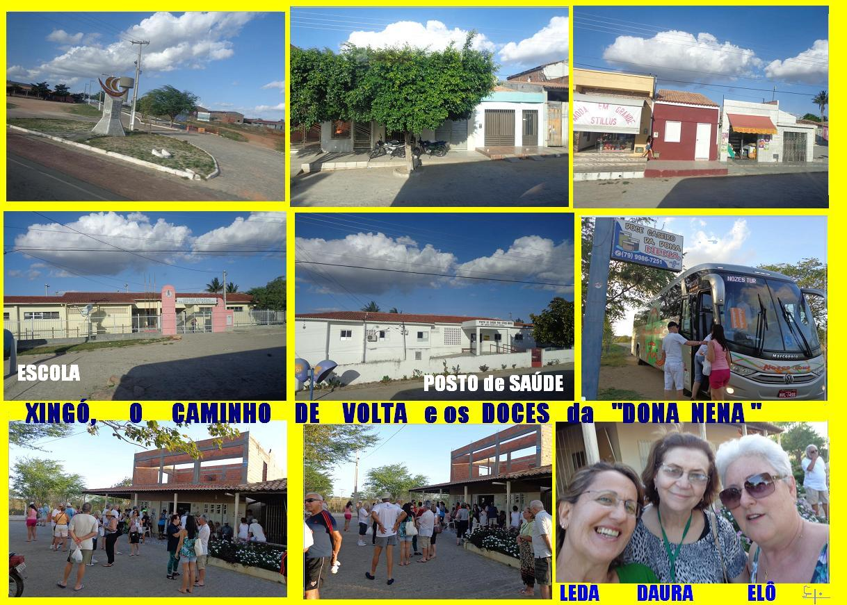
Continua no próximo número, com o belo passeio aos arredores de Aracaju, e a deliciosa manhã na praia. Anseio da maioria dos participantes.

ESCOLA DE EDUCAÇÃO FÍSICA DO EXÉRCITO

A EsEFEx, sob o competente comando do Ten Cel Cav Luiz Cláudio ROMAGUERA Lopes, filho do nosso
Colega de Turma JARBAS (Cav) está desempenhando diversas missões que visam ao aprimoramento do preparo físico dos militares, à correta prática desportiva, estudos sobre medicina esportiva, além de diversos cursos para militares do Exército e de outras Forças. Muitas dessas atividades são publicadas no Informativo da EsEFEx, que merece ser acessado através do site da Escola: www.esefex.ensino.eb.br
Vale a pena consultar essa página. Há novidades e ensinamentos até para os “coroas”.
Ponto para a turma do calção preto.
Parabéns pelo trabalho, TC Romaguera, e felicidades no comando.

FERIADOS EM 2014

Quatro feriados de 2014 serão em fins de semana

O governo federal vai publicar no D.O.U da segunda-feira (6) as datas de todos os feriados nacionais e pontos facultativos de 2014.
São 15 datas, exceto 1º de janeiro, sendo nove feriados nacionais e sete pontos facultativos para órgãos públicos federais. Não entram na lista as datas municipais ou estaduais lembradas com feriado ou ponto facultativo.

Veja a lista de feriados nacionais e pontos facultativos deste ano:
3 de março, Carnaval (ponto facultativo) - segunda-feira
4 de março, Carnaval (ponto facultativo) - terça-feira
5 de março, quarta-feira de Cinzas (ponto facultativo até as 14 horas) - quarta-feira
18 de abril, Paixão de Cristo (feriado nacional) - sexta-feira
21 de abril, Tiradentes (feriado nacional) - segunda-feira
1º de maio, Dia Mundial do Trabalho (feriado nacional) - quinta-feira
19 de junho, Corpus Christi (ponto facultativo) - quinta-feira
7 de setembro, Independência do Brasil (feriado nacional) - domingo
12 de outubro, Nossa Senhora Aparecida (feriado nacional) - domingo
28 de outubro, Dia do Servidor Público (ponto facultativo) - terça-feira
2 de novembro, Finados (feriado nacional) - domingo
15 de novembro, Proclamação da República (feriado nacional) - sábado
24 de dezembro, véspera do Natal (ponto facultativo após as 14 horas) - quarta-feira
25 de dezembro, Natal (feriado nacional) - quinta-feira
31 de dezembro, véspera de Ano Novo (ponto facultativo após as 14 horas) - quarta-feira.

Por hoje é só. Um grande abraço logístico para todos

Colaboraram para esta edição:
João Bosco Camurça
Linelson de Souza Gonçalves
Eloiza Villaça Teixeira
Marcinho Fotógrafo e Cinegrafista.


